[Название документа]

[Название организации] | [Адрес организации]

[Подзаголовок документа]

MPTStudent

[Год]

Министерство науки и высшего образования Российской Федерации

Федеральное государственное бюджетное образовательное учреждение высшего образования

“Российский экономический Университет им. Г.В. Плеханова

**Московский приборостроительный техникум**

Специальность 09.02.07 Информационные системы и программирования

(Специалист по информационным системам)

**Отчет**

По дисциплине «Информационные технологии»

|  |  |
| --- | --- |
| Выполнил студент  Группы ИС50-1-22  Ненашев Николай Максимович | Проверил преподаватель  Павлова Анастасия Витальевна |

Практическая работа №5

«Демонстрация функционала»

Цель работы: Продемонстрировать функционал вкладок «Главная» и «Вставка» с указанием примеров

Вкладка «**Главная**»

1. Функция полужирное начертание

**Сижу дома**

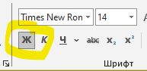

Рисунок 1 - Полужирное начертание

1. Курсив

*Сижу дома*

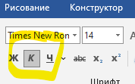

Рисунок 2- Курсив

1. Подчеркивание

Сижу дома

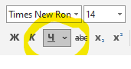

Рисунок 3- Подчеркивание

1. Зачеркивание

~~Сижу дома~~

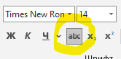

Рисунок 4- Зачеркивание

1. Подстрочный и надстрочные знаки

Сижу в доме

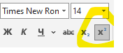

Рисунок 5- Подстрочные и надстрочные знаки

1. Регистр

сижу в доме

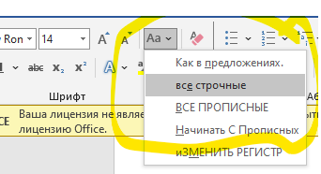

Рисунок 6-Регистр

1. Шрифт

Сижу дома

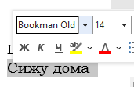

Рисунок 7- Шрифт

1. Размер

Сижу дома

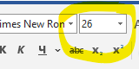

Рисунок 8-Размер

1. Цвет шрифта

Сижу дома

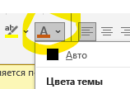

Рисунок 9- Цвет шрифта

1. Текстовый эффект

**Сижу дома**

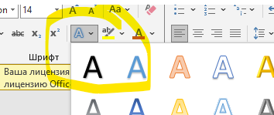

Рисунок - Текстовый эффект

1. Цвет выделения текста

Сижу дома



Рисунок - Цвет выделения текста

1. Маркированный список

* Сижу
* В
* Доме

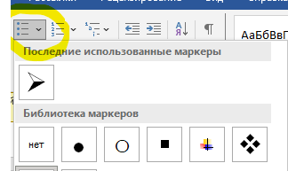

Рисунок 12- Маркерованный список

1. Нумерованный список
2. Сижу
3. в
4. доме

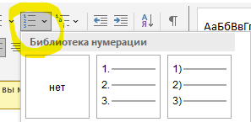

Рисунок 13- Нумерованный список

1. Многоуровневый список
   * + 1. Сижу
       2. В
       3. Доме

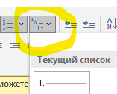

Рисунок 14- Многоуровневый список

1. Междустрочный интервал

Сижу

в доме

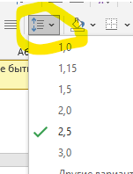

Рисунок - Междустрочный интервал

1. Выравнивание текста

Сижу в доме



Рисунок 16-Выравнивание текста

1. Заливка

Сижу в доме

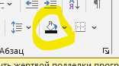

Рисунок 17-Заливка

1. Границы

Сижу в доме

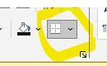

Рисунок 18- Границы

1. Сортировка

Сижу в доме

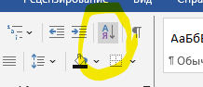

Рисунок 19- Сортировка

1. Скрытые символы

Сижу в доме ±

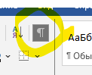

Рисунок 20 Скрытые символы

1. Стили

Сижу в доме

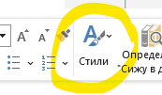

Рисунок 21- Стили

Вкладка «**Вставка**»

1. Титульная страница

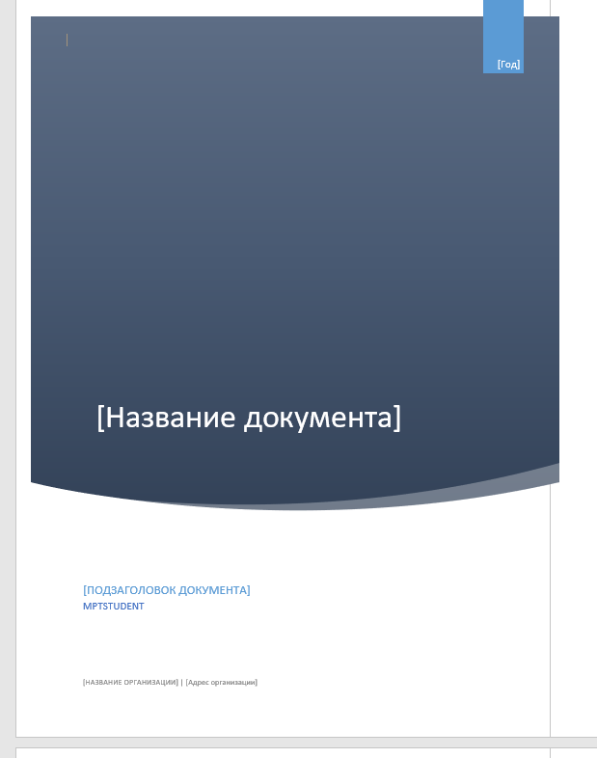

Рисунок 22- Титульный лист

1. Разрыв страницы

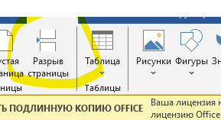

Рисунок 23- Разрыв страницы

1. Пустая страница



Рисунок Пустая страница

Рисунок 25- Пустая страница

1. Вставка таблицы

|  |  |  |  |  |  |
| --- | --- | --- | --- | --- | --- |
|  |  |  |  |  |  |
|  |  |  |  |  |  |
|  |  |  |  |  |  |
|  |  |  |  |  |  |

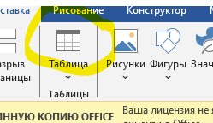

Рисунок 26- Таблица

1. Вставка рисунков

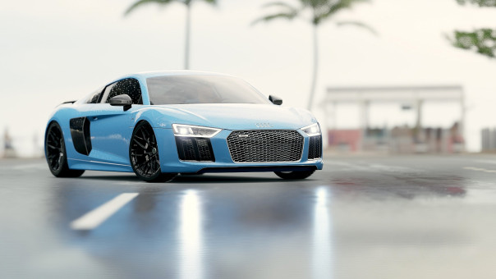

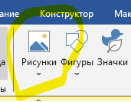

Рисунок 27- Вставка рисунков

1. Вставка фигур

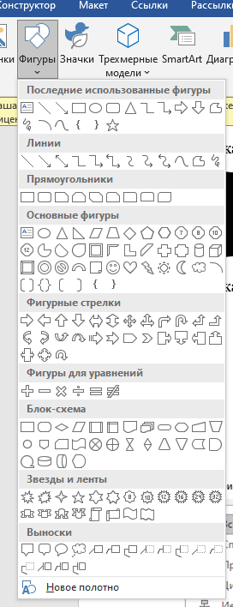

Рисунок 28- Вставка фигуры

1. Вставка SmartArt

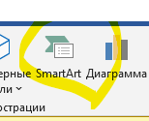

Рисунок 29- Вставка SmartArt

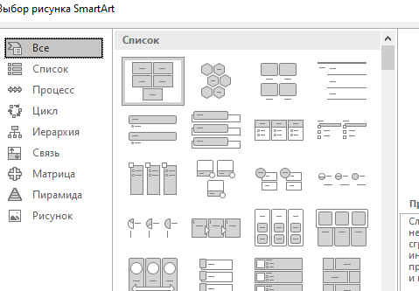

Рисунок - Варианты SmartArt’а

1. Вставка диаграммы

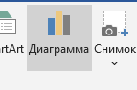

Рисунок 31- Диаграмма

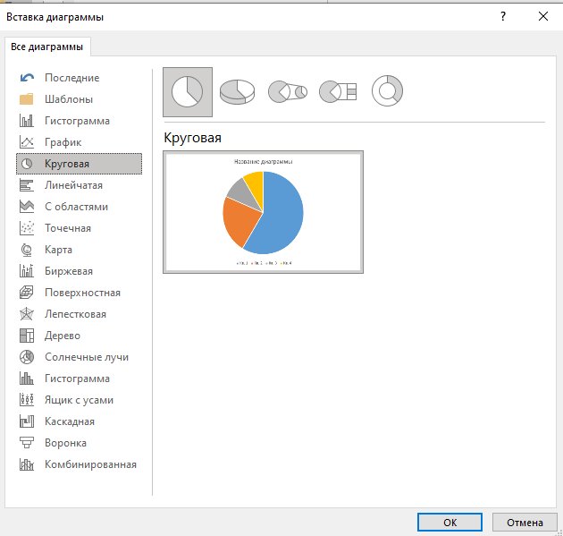

Рисунок 32- Варианты диаграмм

1. Вставка гиперссылки

Сижу в доме

Рисунок 33-Вставка гиперссылки

1. Примечание

Сижу в доме

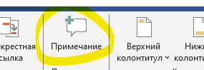

Рисунок 34-Примечание

1. Верхний + нижний колонтитул

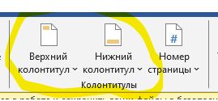

Рисунок 35- Верхний и нижний колонтитул

1. Нумерация страниц

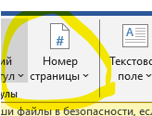

Рисунок Нумерация Страниц

1. Текстовое поле

6. Самая загрязненная река в мире — Цитарум(Citarum) находится недалеко от города Джакра столицы Индонезии. В Австралии также есть самая загрязненная река и ее название Королевская река. Загрязнения она получает в основном от химической промышленности.

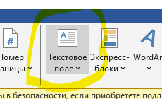

Рисунок 37 Текстовое поле

1. Буквица

6

Самая загрязненная река в мире — Цитарум(Citarum) находится недалеко от города Джакра столицы Индонезии. В Австралии также есть самая загрязненная река и ее название Королевская река. Загрязнения она получает в основном от химической промышленности.

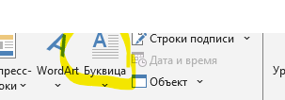

Рисунок Буквица

1. WorArt

**Сижу дома**

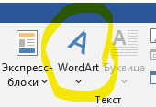

Рисунок WorArt

1. Дата и время
2. 20.10.2023
3. 01:03:02

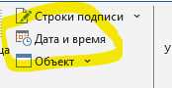

Рисунок Дата и время

17. Уравнение

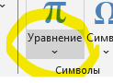

Рисунок Уравнение

18.Ω

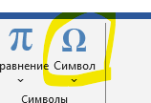

Рисунок Символ